Resolución del Pleno del Instituto de Transparencia, Acceso a la Información Pública y Protección de Datos Personales del Estado de México y Municipios, con domicilio en Metepec, Estado de México, a veinticinco de enero de dos mil veintitrés.

VISTOS los expedientes electrónicos formados con motivo de los recursos de revisión con números 016765/INFOEM/IP/RR/2022 y 016766/INFOEM/IP/RR/2022, promovidos por XXXXXXXXXXXXXX, quien en lo sucesivo se le denominara como el Recurrente, en contra de las respuestas del Instituto de Transparencia, Acceso a la Información Pública y Protección de Datos Personales del Estado de México y Municipios, en lo subsecuente el Sujeto Obligado, se procede a dictar la presente resolución.

A N T E C E D E N T E S

PRIMERO. Con fecha 19 (diecinueve) de octubre de 2022 (dos mil veintidós), el Recurrente presentó a través del Sistema de Acceso a la Información Mexiquense, en lo posterior el SAIMEX, ante el Sujeto Obligado, solicitudes de acceso a la información pública, registradas bajo los números de expedientes 01269/INFOEM/IP/2022 y 01271/INFOEM/IP/2022, mediante las cuales solicitó información en el tenor siguiente:

- 01269/INFOEM/IP/2022:
"Solicito lo siguiente: Quiero saber cuántos acuerdos de cumplimiento extemporáneo e incumplimientos han notificado desde el mes de enero a octubre del 2022 a las Contralorias Internas de los los sujetos obligados. (Por sujeto Obligado) Solicito los números de Recurso de Recursos de Revisión, Fecha de la Resolución y la fecha que fue notificado el acuerdo de cumplimiento extemporáneo e incumplimientos. De enero al mes de octubre del año 2022. Solicito el número de fojas por Recurso de Revisión, que ha certificado el Órgano Garante, derivado de los acuerdos de cumplimientos extemporáneos e incumplimientos de los Recursos de Revisión, a partir del mes de enero a octubre del 2022. Y que han sido entregadas a las Contralorías de los Sujetos Obligados. Solicito saber cuál es el termino legal que tiene la Dirección de Cumplimientos y/o la Contraloria del infoem para notificar un acuerdo de cumplimiento extemporáneo e incumplimientos, a los Sujetos Obligados, así como la motivación y el fundamento legal. Solicito saber el procedimiento a seguir, de aquellos acuerdos de incumplimiento o cumplimento que no fueron notificados dentro del término que establece la Ley de Transparencia. Solicito el nombre completo del Director de Cumplimientos y del Contralor Interno del INFIem. Todo lo anterior a partir del mes de enero a octubre del 2022."

- 01271/INFOEM/IP/2022:

"Solicito todos los acuses recibidos de los informes de cumplimiento extemporáneo e incumplimientos, notificados a los Órganos de Control Interno de los Sujetos Obligados por parte de la Contraloria interna del INFOEM, de enero a octubre del 2022."

Modalidad de entrega para ambas solicitudes: A través del SAIMEX

SEGUNDO. De las constancias que obran en los expedientes electrónicos, aperturados con motivo del ingreso de las solicitudes de información, se advierte que el Sujeto Obligado emitió respuestas el día 09 (nueve) de noviembre de 2022 (dos mil veintidós), en los términos siguientes:

- 01269/INFOEM/IP/2022:

"En respuesta a la solicitud recibida, nos permitimos hacer de su conocimiento que con fundamento en el artículo 53, Fracciones: II, V y VI de la Ley de Transparencia y Acceso a la Información Pública del Estado de México y Municipios, le contestamos que:

Con fundamento en el artículo 53 fracción II de la Ley de Transparencia y Acceso a la Información Pública del Estado de México y Municipios, se adjunta la respuesta a su solicitud de información pública."

Se hace constar que el Sujeto Obligado adjunto el archivo “RespuestaSolicitud01269.zip”, que al ser del conocimiento de las partes, se omite su inserción en este apartado, máxime que será objeto de estudio en párrafos posteriores.

- 01271/INFOEM/IP/2022:

"En respuesta a la solicitud recibida, nos permitimos hacer de su conocimiento que con fundamento en el artículo 53, Fracciones: II, V y VI de la Ley de Transparencia y Acceso a la Información Pública del Estado de México y Municipios, le contestamos que:

Con fundamento en el artículo 53 fracción II de la Ley de Transparencia y Acceso a la Información Pública del Estado de México y Municipios, se adjunta la respuesta a su solicitud de información pública."

Se hace constar que el Sujeto Obligado adjunto el archivo “RespuestaSolicitud01271.zip”, los cuales, al ser del conocimiento de las partes, se omite su inserción en este apartado, máxime que serán objeto de estudio en párrafos posteriores.
TERCERO. Inconforme con las respuestas proporcionadas, el día 22 (veintidós) de agosto de 2022 (dos mil veintidós), el Recurrente interpuso los presentes recursos de revisión, quedando registrados en el SAIMEX con los números de recurso 016765/INFOEM/IP/RR/2022 y 016766/INFOEM/IP/RR/2022, en los que expresó como acto impugnado y razones o motivos de inconformidad los siguientes:

- 01271/INFOEM/IP/2022 recurso de revisión 016765/INFOEM/IP/RR/2022:

Acto Impugnado:

“LA RESPUESTA” (sic)

Razones o motivos de inconformidad:

“NO ME ENTREGARON LO QUE SOLICITE” (sic)

- 01269/INFOEM/IP/2022 recurso de revisión 16766/INFOEM/IP/RR/2022:

Acto Impugnado:

“LA RESPUESTA” (sic)

Razones o motivos de inconformidad

“NO ME ENTREGARON LO QUE SOLICITE VIA SAIMEX” (sic)

CUARTO. En fecha 22 (veintidós) de noviembre de 2022 (dos mil veintidós), los recursos de que se trata se enviaron electrónicamente al Instituto de Transparencia, Acceso a la Información Pública y Protección de Datos Personales del Estado de México y Municipios y con fundamento en el artículo 185 fracción I de la Ley de Transparencia y Acceso a la Información Pública del Estado de México y Municipios, se turnaron a través del SAIMEX a los Comisionados JOSÉ MARTÍNEZ VILCHIS y LUIS GUSTAVO PARRA NORIEGA, a efecto de que decretara su admisión o desechamiento.

QUINTO. En fechas 25 y 28 (veinticinco y veintiocho) de noviembre de 2022 (dos mil veintidós), atento a lo dispuesto en el artículo 185 fracciones I, II y IV de la Ley de Transparencia y Acceso a la Información Pública del Estado de México y Municipios, se acordó la admisión a trámite de los referidos recurso de revisión, así como la integración de los expedientes respectivos, que se pusieron a disposición de las partes, para que en un plazo máximo de siete días hábiles, realizarán manifestaciones y ofrecieran las pruebas y alegatos que a su derecho conviniera o exhibieran el informe justificado, según fuera el caso.

En la Cuadragésima Cuarta del 07 (siete) de diciembre de 2022 (dos mil veintidós), el Pleno de este Instituto de Transparencia, aprobó la acumulación de los recursos a la Ponencia del Comisionado Presidente JOSÉ MARTÍNEZ VILCHIS, a efecto de que formulara y presentara el proyecto de resolución correspondiente y de conformidad con lo dispuesto en el numeral ONCE de los “Lineamientos para la Recepción, Trámite y Resolución de las Solicitudes de Acceso a la Información Pública, así como de los recursos de revisión que deberán observar los sujetos obligados por la Ley de Transparencia Estatal”, emitidos por este Instituto y publicados en el Periódico Oficial del Gobierno del Estado de México “Gaceta del Gobierno” de fecha treinta de octubre de dos mil ocho, que a la letra señala:

“ONCE. El Instituto, para mejor resolver y evitar la emisión de resoluciones contradictorias, podrá acordar la acumulación de los expedientes de recursos de revisión, de oficio o a petición de parte cuando:
a) El solicitante y la información referida sean las mismas;
b) Las partes o los actos impugnados sean iguales:
c) Cuando se trate del mismo solicitante, el mismo SUJETO OBLIGADO, aunque se trate de solicitudes diversas;
d) Resulte conveniente la resolución unificada de los asuntos; y
e) En cualquier otro caso que determine el Pleno.
La misma regla se aplicará, en lo conducente, para la separación de los expedientes.”

Razón por la cual, por resultar conveniente su trámite de forma unificada para mejor resolver y evitar la emisión de resoluciones contradictorias, fue procedente que este Órgano Garante realizara la acumulación respectiva, de conformidad con lo dispuesto en el artículo 18 del Código de Procedimientos Administrativos del Estado de México, de aplicación supletoria en términos del artículo 195 de la Ley de Transparencia y Acceso a la Información Pública del Estado de México y Municipios en vigor, que a la letra señalan:

Código de Procedimientos Administrativos del Estado de México

“Artículo 18.- La autoridad administrativa o el Tribunal acordarán la acumulación de los expedientes del procedimiento y proceso administrativo que ante ellos se sigan, de oficio o a petición de parte, cuando las partes o los actos administrativos sean iguales, se trate de actos conexos o resulte conveniente el trámite unificado de los asuntos, para evitar la emisión de resoluciones contradictorias. La misma regla se aplicará, en lo conducente, para la separación de los expedientes.”

Ley de Transparencia y Acceso a la Información Pública
del Estado de México y Municipios

“Artículo 195. En la tramitación del recurso de revisión se aplicarán supletoriamente las disposiciones contenidas en el Código de Procedimientos Administrativos del Estado de México.”
(Énfasis añadido)

SEXTO. Una vez abierta la etapa de instrucción, se advierte que el Sujeto Obligado rindió sus informes justificados, respecto del recurso de revisión 016765/INFOEM/IP/RR/2022 a través de los documentos electrónicos “Informe Justificado RR 16765-2022-DC.pdf, Oficio Requerimiento Informe RR 16765-2022 STP.pdf, IJ del RR 16765-2022 solicitud 1271 CIOCV.pdf, Oficio Requerimiento Informe RR 16765-2022 CIOCV.pdf, Informe Justificado RR 16765-2022 STP.pdf y InformeJustificadoRecurso16765UT.pdf”; y respecto del recurso de revisión 016766/INFOEM/IP/RR/2022 a través de los documentos electrónicos “Oficio Requerimiento Informe RR 16766-2022 STP.pdf, Informe Justificado RR 16766-2022-DC.pdf, IJ del RR 16766-2022 solicitud 1269-22 CIOCV.PDF, Informe Justificado RR 16766-2022 STP.pdf, Oficio Requerimiento Informe RR 16766-2022 CIOCV.pdf e InformeJustificadoRecurso16766UT.pdf”, documentos que fueron puestos a la vista del Recurrente a efecto que presentara las manifestaciones que a sus intereses conviniera, circunstancia que no fue desahogada dentro de los términos de Ley que le fueron otorgados mediante acuerdos de admisión.

Así mismo se aprecia que no se llevaron a cabo audiencias durante la sustanciación de los recursos de revisión, ni se ofrecieron pruebas por parte del hoy Recurrente; todo lo anterior en términos de los artículos 185 fracciones II y IV, y 195 de la Ley de Transparencia y Acceso a la Información Pública del Estado de México y Municipios.

SÉPTIMO. Por lo que una vez transcurridos los periodos otorgados a las partes de siete días hábiles para realizar sus manifestaciones en los acuerdos de admisión, y no habiendo prueba pendiente por desahogar, ni que documentos que integrar a los expedientes electrónicos, se decretaron los cierres de instrucción en fecha 24 (veinticuatro) de enero de 2023 (dos mil veintitrés), en términos del artículo 185 fracción VI de la Ley de Transparencia y Acceso a la Información Pública del Estado de México y Municipios, ordenándose turnar los expedientes a la resolución que en derecho proceda.

C O N S I D E R A N D O

PRIMERO. De la competencia.
Este Instituto de Transparencia, Acceso a la Información Pública y Protección de Datos Personales del Estado de México y Municipios, es competente para conocer y resolver los presentes recursos de revisión interpuestos por el ahora Recurrente, conforme a lo dispuesto en los artículos 6, apartado A, fracción IV de la Constitución Política de los Estados Unidos Mexicanos; 5, párrafos trigésimo, trigésimo primero y trigésimo segundo, fracciones IV y V, de la Constitución Política del Estado Libre y Soberano de México; artículos 1, 2 fracción II, 13, 29, 36 fracciones I y II, 176, 178, 179, 181 párrafo tercero y 185 de la Ley de Transparencia y Acceso a la Información Pública del Estado de México y Municipios; y 10, 7, 9 fracciones I y XXIV, y 11 del Reglamento Interior del Instituto de Transparencia, Acceso a la Información Pública y Protección de Datos Personales del Estado de México y Municipios.

SEGUNDO. Del alcance de los recursos de revisión.
Derivado de la impugnación realizada, es menester señalar que el recurso de revisión inmerso en la Ley de Transparencia vigente en la entidad, tiene el fin y alcance que señalan los numerales 176, 179, 181 párrafo cuarto, 194 y 195 y demás aplicables de la Ley de Transparencia y Acceso a la Información Pública del Estado de México y Municipios vigente, el cual será analizado conforme a las actuaciones que obren en el expediente electrónico, con la finalidad de reparar cualquier posible afectación al derecho de acceso a la información pública y garantizando el principio rector de máxima publicidad.

TERCERO. Del estudio de las causas de improcedencia.
El estudio de las causas de improcedencia que se hagan valer por las partes o que se advierta de oficio por este Resolutor debe ser objeto de análisis previo al estudio de fondo del asunto ya que el estudio de los presupuestos procesales sobre el inicio o trámite de un proceso genera eficacia jurídica de las resoluciones, más aún que se trata de una figura procesal adoptada en la ley de la materia la cual impide su estudio y resolución cuando una vez admitido el recurso de revisión se advierta una causa de improcedencia que permita sobreseer el recurso de revisión sin estudiar el fondo del asunto; circunstancias anteriores que no son incompatibles con el derecho de acceso a la justicia, ya que éste no se coarta por regular causas de improcedencia y sobreseimiento con tales fines.

IMPROCEDENCIA Y SOBRESEIMIENTO EN EL JUICIO DE AMPARO. LAS CAUSAS PREVISTAS EN LOS ARTÍCULOS 73 Y 74 DE LA LEY DE LA MATERIA, RESPECTIVAMENTE, NO SON INCOMPATIBLES CON EL ARTÍCULO 25.1 DE LA CONVENCIÓN AMERICANA SOBRE DERECHOS HUMANOS. Del examen de compatibilidad de los artículos 73 y 74 de la Ley de Amparo con el artículo 25.1 de la Convención Americana sobre Derechos Humanos no se advierte que el derecho interno desatienda los estándares que pretenden proteger los derechos humanos en dicho tratado, por regular causas de improcedencia y sobreseimiento que impiden abordar el estudio de fondo del asunto en el juicio de amparo, en virtud de que el propósito de condicionar el acceso a los tribunales para evitar un sobrecargo de casos sin mérito, es en sí legítimo, por lo que esa compatibilidad, en cuanto a los requisitos para la admisibilidad de los recursos dependerá, en principio, de los siguientes criterios: no pueden ser irracionales ni de tal naturaleza que despojen al derecho de su esencia, ni discriminatorios y, en el caso, la razonabilidad de esas causas se justifica por la viabilidad de que una eventual sentencia concesoria tenga un ámbito de protección concreto y no entre en conflicto con el orden jurídico, no son de tal naturaleza que despojen al derecho de su esencia ni tampoco son discriminatorias, pues no existe alguna condicionante para su aplicabilidad, en función de cuestiones personales o particulares del quejoso. Por tanto, las indicadas causas de improcedencia y sobreseimiento no son incompatibles con el citado precepto 25.1, pues no impiden decidir sencilla, rápida y efectivamente sobre los derechos fundamentales reclamados como violados dentro del juicio de garantías.

Por lo que una vez que se analizó el expediente en estudio se cae en la cuenta de que no se actualiza ninguna de las casuales a continuación transcritas:

“Artículo 191. El recurso será desechado por improcedente cuando:
I. Sea extemporáneo por haber transcurrido el plazo establecido en la presente Ley, a partir de la respuesta;
II. Se esté tramitando ante el Poder Judicial de la Federación algún recurso o medio de defensa interpuesto por el recurrente;
III. No actualice alguno de los supuestos previstos en la presente Ley;
IV. No se haya desahogado la prevención en los términos establecidos en la presente Ley;
V. Se impugne la veracidad de la información proporcionada;
VI. Se trate de una consulta, o trámite en específico; y
VII. El recurrente amplíe su solicitud en el recurso de revisión, únicamente respecto de los nuevos contenidos.”

Ya que no fue interpuesto de forma extemporánea, no se está tramitando ante el Poder Judicial Federal, no es una consulta, o trámite en específico, ni tampoco se advierte que el recurrente amplíe su solicitud en el recurso de revisión, por lo que al no existir causas de improcedencia invocadas por las partes ni advertidas de oficio, este Órgano Garante de la Transparencia se avoca al análisis del fondo del asunto que nos ocupa.

CUARTO. Estudio y resolución de los recursos de revisión.
Se procede al análisis del presente recurso, así como al contenido íntegro de las actuaciones que obran en el expediente electrónico, para así estar en posibilidades este Órgano Colegiado de dictar el fallo correspondiente conforme a derecho, tomando en consideración los elementos aportados por las partes y apegándose en todo momento al principio de máxima publicidad consagrado en nuestra Constitución Federal, Local y demás leyes aplicables en la materia, así como en los tratados internacionales en los que el Estado Mexicano sea parte, en concordancia con el artículo 8° de la Ley de Transparencia local.

Atentos a la redacción de las solicitudes de información, se puede apreciar que el Recurrente peticiona el soporte documental del periodo del 01 (uno) de enero al 17 (diecisiete) de octubre de 2022 (dos mil veintidós) (siendo esta la fecha en que se ingresaron las solicitudes de información), en que obre lo siguiente:

- Quiero saber cuántos acuerdos de cumplimiento extemporáneo e incumplimientos han notificado a las Contralorías Internas de los sujetos obligados;
- Solicito los números de recurso de recursos de revisión, fecha de la resolución y la fecha que fue notificado el acuerdo de cumplimiento extemporáneo e incumplimientos;
- el número de fojas por recurso de revisión, que ha certificado el Órgano Garante, derivado de los acuerdos de cumplimientos extemporáneos e incumplimientos de los Recursos de Revisión;
- el término legal que tiene la Dirección de Cumplimientos y/o la Contraloría del INFOEM para notificar un acuerdo de cumplimiento extemporáneo e incumplimientos, a los Sujetos Obligados, así como la motivación y el fundamento legal;
- el procedimiento a seguir, de aquellos acuerdos de incumplimiento o cumplimento que no fueron notificados dentro del término que establece la Ley de Transparencia;
- nombre completo del Director de Cumplimientos y del Contralor Interno del INFOEM; y
- los acuses recibidos de los informes de cumplimiento extemporáneo e incumplimientos, notificados a los Órganos de Control Interno de los Sujetos Obligados por parte de la Contraloría interna del INFOEM.

De conformidad con las constancias que obran en los expedientes electrónicos se observa que el Sujeto Obligado dio respuesta por medio de los documentos electrónicos “RespuestaSolicitud01269.zip y RespuestaSolicitud01271.zip”, consistentes en carpetas de tipo comprimido, de cuyo análisis se observa contener los mismos documentos, por lo que se describen a continuación, una sola ocasión en obvio de repeticiones innecesarias:

- RespuestaSolicitud01269.zip: carpeta de tipo comprimido, la cual contiene los documentos electrónicos siguientes:

- ResumeRespuesta01269.pdf: consistente en el resumen de la respuesta otorgada a la solicitud de información 01269/INFOEM/IP/2022.

- RespuestaSolicitud01269UT.pdf: oficio número INFOEM/UT/984/2022 de fecha nueve de noviembre de dos mil veintidós, mediante el cual el Titular de la Unidad de Transparencia del Sujeto Obligado, notifica al entonces Solicitante, las respuestas otorgadas por la Secretaría Técnica de Pleno y de la Contraloría Interna y Órgano de Control y Vigilancia.

- RespuestaSolicitud01269STP.pdf: oficio número INFOEM/STP/252/2022 del siete de noviembre de dos mil veintidós, remitido por el Servidor Público Habilitado de la Secretaría Técnica del Pleno al Titular de la Unidad de Transparencia, ambos del Sujeto Obligado, mediante el cual manifestó adjuntar la respuesta proporcionada por la Dirección de Cumplimientos.

- RespuestaSolicitud01269DC.pdf: oficio número INFOEM/STP/DC/01269/2022 del siete de noviembre de dos mil veintidós, mediante el cual el Director de Cumplimientos remite al Secretario Técnico del Pleno, la respuesta a la solicitud de información 01269/INFOEM/IP/2022, sustancialmente en los términos siguientes:

“5. En relación a lo solicitado referente a “Quiero saber cuántos acuerdos de cumplimiento extemporáneo e incumplimientos han notificado desde el mes de enero a octubre del 2022 a las Contralorias Internas de los los sujetos obligados. (Por sujeto Obligado)” [Sic] al respecto si bien conforme a las atribuciones previamente señaladas esta área administrativa tiene la facultad de emitir los acuerdos de cumplimiento o incumplimiento a los Sujetos Obligados, en los casos en los que se determina el cumplimiento extemporáneo o el incumplimiento respecto a los recursos de revisión se notifica a la Contraloría Interna de este Instituto a fin de que se determine lo conducente, esto atendiendo al artículo 19, fracciones XXVI y XXVII del Reglamento Interior de este Instituto, en donde se establece que:

…

6. Cabe señalar que respecto a los acuerdos de cumplimiento extemporáneo, la Contraloría Interna y Órgano de Control y Vigilancia tiene la facultad de analizar la posible responsabilidad administrativa por el incumplimiento de las disposiciones en materia de acceso a la información pública, esto conforme a los artículos 222, fracción VIII y 223 de la Ley de Transparencia y Acceso a la Información Pública del Estado de México y Municipios, en los que se establece que:

…

7. Por lo anterior se hace de conocimiento del particular que la Dirección de Cumplimientos no genera, posee o administra información relativa a notificaciones las Contralorías y/o Órganos Internos de Control de los Sujetos Obligados ya que no se realizan dichas notificaciones.

8. Al respecto de lo solicitado referente a “Solicito los números de Recurso de Recursos de Revisión, Fecha de la Resolución y la fecha que fue notificado el acuerdo de cumplimiento extemporáneo e incumplimientos. De enero al mes de octubre del año 2022.”[Sic] se adjunta al presente el archivo “INFORMACIÓN PARA LA SOLICITUD 01269-2022.xlsx” en cual el particular puede consultar el listado de acuerdos de cumplimiento extemporáneo e incumplimiento que ha emitido la Dirección de Cumplimientos durante el periodo comprendido entre el mes de enero de 2022 y el 19 de octubre de 2022, fecha en que se ingresó la solicitud de información, y respecto a dicho documento se precisa lo siguiente:

a) El listado referido contiene los datos correspondientes al número de recurso de revisión, año en que se interpuso, sujeto obligado implicado, fecha de notificación de la resolución vía SAIMEX, determinación (cumplimiento o incumplimiento) y la fecha en que se notificó el acuerdo correspondiente vía SAIMEX.

b) En dicho documento se emplean colores diferentes para identificar el tipo de acuerdo que se emitió siendo los siguientes:

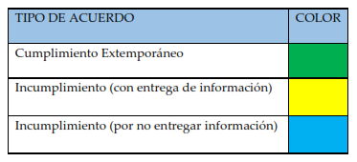

9. En relación a lo requerido referente a “Solicito el número de fojas por Recurso de Revisión, que ha certificado el Órgano Garante, derivado de los acuerdos de cumplimientos extemporáneos e incumplimientos de los Recursos de Revisión, a partir del mes de enero a octubre del 2022. Y que han sido entregadas a las Contralorías de los Sujetos Obligados.”[Sic] al respecto se observa que el particular se refiere a la emisión y entrega de documentos certificados que en su caso se haga a las Contralorías de los Sujetos Obligados, sin embargo como se ha precisado, esta área administrativa no realiza procedimientos que impliquen la notificación de documentos a las Contralorías y/o Órganos Internos de Control de los Sujetos Obligados, por lo que considerando que no se genera, posee o administra la información solicitada no es posible emitir una respuesta sobre lo requerido.

10. Al respecto de lo requerido relativo a “Solicito saber cuál es el termino legal que tiene la Dirección de Cumplimientos y/o la Contraloria del infoem para notificar un acuerdo de cumplimiento extemporáneo e incumplimientos, a los Sujetos Obligados, así como la motivación y el fundamento legal.”[Sic] se hace de conocimiento del particular que conforme a la Ley de Transparencia y Acceso a la Información Pública del Estado de México y Municipios la notificación de los acuerdos emitidos por la Dirección de Cumplimientos se realiza considerando lo siguiente:

I. Conforme a lo establecido en el artículo 199 de la Ley de Transparencia y Acceso a la Información Pública del Estado de México y Municipios, una vez que se ha hecho entrega de la información por parte del Sujeto Obligado para dar atención a las resoluciones de recursos de revisión, se otorga vista al recurrente para que dentro de un plazo de 5 días hábiles manifieste lo que a su derecho convenga; posteriormente como se establece en el artículo 200 de la Ley de Transparencia Local, el Instituto tendrá un plazo de 5 días hábiles para pronunciarse sobre lo manifestado por el Recurrente así como para emitir el acuerdo que corresponda derivado de la verificación realizada, por lo que conforme a los artículos citados, una vez que el Sujeto Obligado realiza la entrega de información, conforme a las atribuciones legales previamente señaladas la Dirección de Cumplimientos de este Instituto cuenta con un plazo total de 10 días hábiles para emitir el acuerdo de cumplimiento o de incumplimiento según corresponda.

II. En aquellos casos en que los Sujetos Obligados son omisos en la atención de las resoluciones, es decir, cuando ha trascurrido el plazo legal para que se de atención a lo ordenado por el Pleno del Instituto sin que se haya emitido respuesta por parte del Sujeto Obligado, se emite un acuerdo de incumplimiento y se notifica a la Contraloría de este Instituto para que, conforme a sus atribuciones, se impongan las medidas de apremio procedentes, esto aunado al hecho de que conforme a lo establecido en el artículo 222, fracción VII, de la Ley de Transparencia y Acceso a la Información Pública del Estado de México y Municipios, el hacer caso omiso a las resoluciones del Instituto es causa de responsabilidad administrativa.

III. Cabe señalar que si bien la Ley de Transparencia y Acceso a la Información Pública del Estado de México y Municipios establece plazos para la emisión de los acuerdos de cumplimiento o incumplimiento, actualmente dicho plazo se ha prolongado derivado del alto número de recursos de revisión interpuestos ante este Instituto, los cuales en comparación con el año pasado han significado un aumento de aproximadamente un 400%, circunstancia atípica que ha rebasado las capacidades técnicas y humanas del personal encargado de realizar las verificaciones y los acuerdos de dichos medios de impugnación.

IV. Al respecto, también son de considerar los criterios sostenidos por el Cuarto Tribunal Colegiado en Materia Administrativa del Primer Circuito, cuyos rubros y datos de identificación son los siguientes:

“PLAZO RAZONABLE PARA RESOLVER. DIMENSIÓN Y EFECTOS DE ESTE CONCEPTO CUANDO SE ADUCE EXCESIVA CARGA DE TRABAJO.” consultable en el Seminario Judicial de la Federación y su gaceta, con el registro digital 2002351.”

“PLAZO RAZONABLE PARA RESOLVER. CONCEPTO Y ELEMENTOS QUE LO INTEGRAN A LA LUZ DEL DERECHO INTERNACIONAL DE LOS DERECHOS HUMANOS.”, visible en el Seminario Judicial de la Federación y su gaceta, con el registro digital 2002350.”

11. En relación a lo solicitado relativo a “Solicito saber el procedimiento a seguir, de aquellos acuerdos de incumplimiento o cumplimento que no fueron notificados dentro del término que establece la Ley de Transparencia.”[Sic] al respecto se hace de conocimiento del particular que la Dirección de Cumplimientos no realiza ningún procedimiento extraordinario relativo a los acuerdos que no se notificaron dentro de los plazos establecidos por la Ley de Transparencia y Acceso a la Información Pública del Estado de México y Municipios, sin embargo esta área administrativa sigue realizando actividades en aras de regularizar la emisión de acuerdos pendientes derivado de la carga excesiva de trabajo existente.

12. En relación a lo requerido referente a “Solicito el nombre completo del Director de Cumplimientos…” [Sic] se le informa que el nombre completo del Titular de la Dirección de Cumplimientos es José Francisco Quiroz Mena.”

- RespuestaSolicitud01269CIOCV.pdf: oficio número INFOEM/CI-OCV/0685/2022 del ocho de noviembre de dos mil veintidós, remitido por el Contralor Interno y Titular del Órgano de Control y Vigilancia al Titular de la Unidad de Transparencia, ambos del Sujeto Obligado, mediante el cual remite la respuesta a la solicitud de información 01269/INFOEM/IP/2022, esencialmente en los términos siguientes:

“…del análisis a las pretensiones citadas, se advierte que la información para atender tales requerimientos no se poseen, ni se generan ni se administran en esta Contraloría Interna y Órgano de Control y Vigilancia, toda vez que de acuerdo a la fracción XXVI del artículo 19 del Reglamento Interior del Instituto de Transparencia, Acceso a la Información Pública y Protección de Datos Personales del Estado de México y Municipios, la Unidad Administrativa facultada para vigilar el cumplimiento que los Sujetos Obligados deben observar en la atención de las resoluciones de los recursos de revisión y emitir los acuerdos correspondientes es la Secretaría Técnica del Pleno.

Consecuentemente resulta improcedente emitir pronunciamiento alguno a los requerimientos realizados por el solicitante de información al no resultar competencia de esta Unidad Administrativa.

Respecto al requerimiento: “Solicito el nombre completo del Contralor Interno del INFIem.”(Sic)

Por lo que con fundamento en lo dispuesto en el artículo 12, último párrafo, así como el artículo 24 párrafo in fine, de la Ley de Transparencia, Acceso a la Información Pública del Estado de México y Municipios se informa que el actual Titular de la Contraloría Interna y Órgano de Control y Vigilancia del Instituto de Transparencia es Ignacio Saúl Acosta Rodríguez.”

- INFORMACIÓN PARA LA SOLICITUD 01269-2022.xlsx: archivo de tipo Excel, que contiene las hojas de cálculo siguientes: “CUMP. EXTEMPORÁNEO NORMALES, CUMP. EXTEMP. DE ALCANCES, INCUMPLIMIENTOS NORMALES y INCUMP DE ALCANCES 2022”, de las que a manera ilustrativa se insertan las imágenes siguientes:
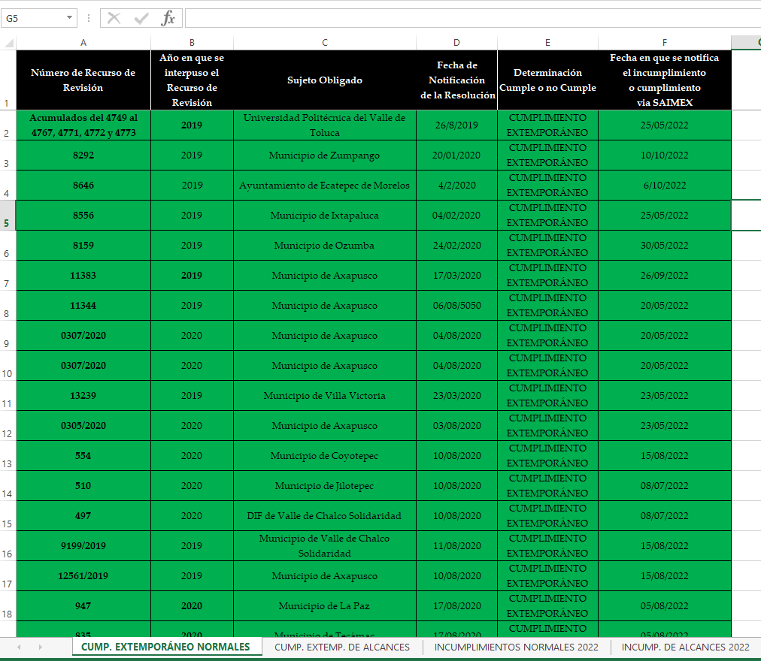
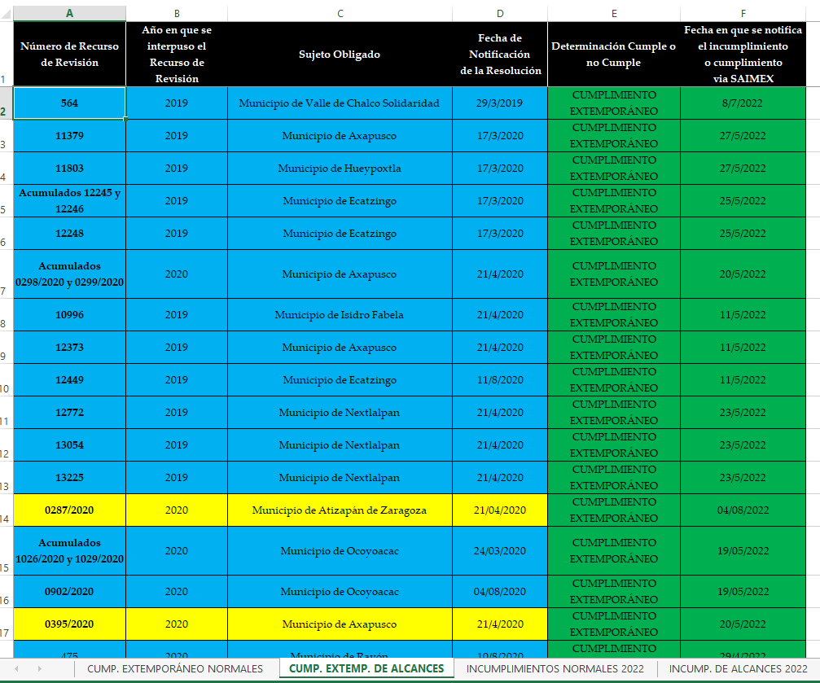
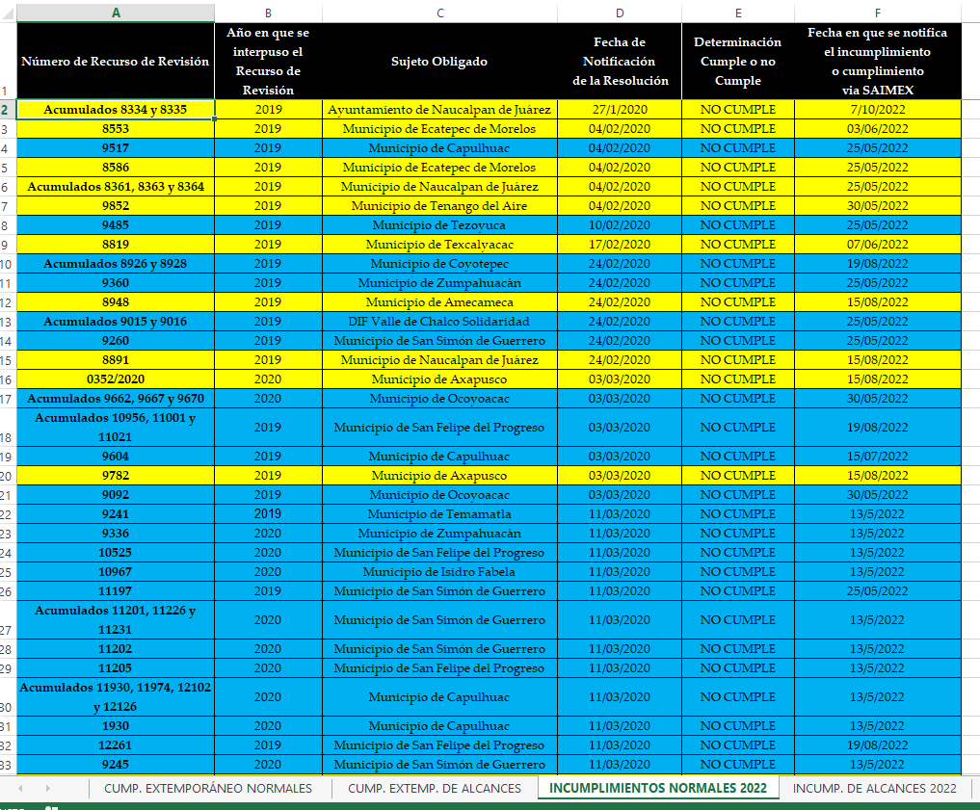

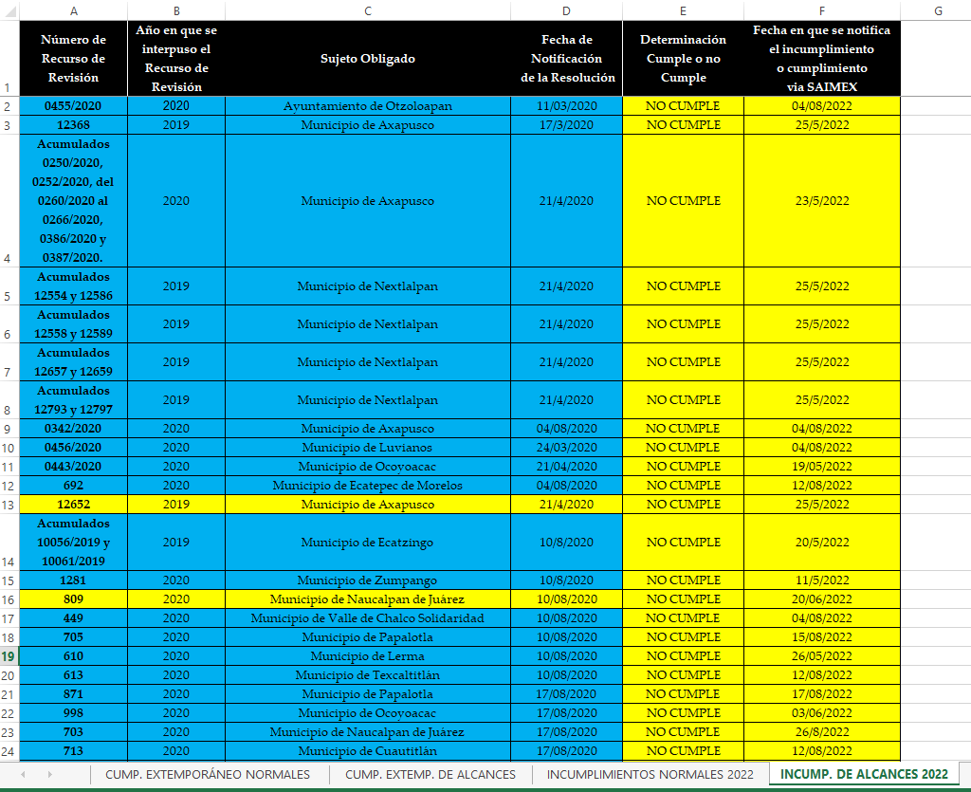

- RespuestaSolicitud01271.zip: carpeta de tipo comprimido, la cual contiene los documentos electrónicos siguientes:

- ResumeRespuesta01271.pdf: consistente en el resumen de la respuesta otorgada a la solicitud de información 01271/INFOEM/IP/2022.

- RespuestaSolicitud01271UT.pdf: oficio número INFOEM/UT/985/2022 de fecha nueve de noviembre de dos mil veintidós, mediante el cual el Titular de la Unidad de Transparencia del Sujeto Obligado, notifica al entonces Solicitante, las respuestas otorgadas por la Secretaría Técnica de Pleno y de la Contraloría Interna y Órgano de Control y Vigilancia.
- RespuestaSolicitud01271STP.pdf: oficio número INFOEM/STP/248/2022 del tres de noviembre de dos mil veintidós, remitido por el Servidor Público Habilitado de la Secretaría Técnica del Pleno al Titular de la Unidad de Transparencia, ambos del Sujeto Obligado, mediante el cual manifestó adjuntar la respuesta proporcionada por la Dirección de Cumplimientos.

- RespuestaSolicitud01271DC.pdf: oficio número INFOEM/STP/DC/6089/2022 del siete de noviembre de dos mil veintidós, mediante el cual el Director de Cumplimientos remite al Secretario Técnico del Pleno, la respuesta a la solicitud de información 01271/INFOEM/IP/2022, sustancialmente en los términos siguientes:

“5. Una vez analizada la solicitud se advierte que el particular requiere información relativa a las notificaciones que en su caso realice la Contraloría Interna de este Instituto a los Órganos de Control Interno de los Sujetos Obligados derivado de los acuerdos de cumplimiento extemporáneo e incumplimiento que se emiten respecto a la atención de los recursos de revisión, y al respecto si bien conforme a las atribuciones previamente señaladas esta área administrativa tiene la facultad de emitir los acuerdos de cumplimiento o incumplimiento a los Sujetos Obligados, la Dirección de Cumplimientos no realiza notificaciones a los Órganos de Control Interno de los Sujetos Obligados, por lo que no se genera, posee o administra información al respecto, y en tal sentido no es posible emitir una respuesta sobre lo solicitado, aunado al hecho de que el solicitante de manera específica requiere la respuesta de la Contraloría Interna y Órgano de Control y Vigilancia de este Instituto, por lo que le corresponde a dicha área administrativa atender la solicitud de información.”

- RespuestaSolicitud01271CIOCV.pdf: oficio número INFOEM/CI-OCV/0686/2022 del ocho de noviembre de dos mil veintidós, remitido por el Contralor Interno y Titular del Órgano de Control y Vigilancia al Titular de la Unidad de Transparencia, ambos del Sujeto Obligado, mediante el cual remite la respuesta a la solicitud de información 01271/INFOEM/IP/2022, esencialmente en los términos siguientes:

“…del análisis a la pretensión citada, se advierte que la información para atender tal requerimiento no se posee, ni se genera, ni tampoco se administra en esta Contraloría Interna y Órgano de Control y Vigilancia, toda vez que de acuerdo a las atribuciones que le son conferidas en el Reglamento Interior del Instituto de Transparencia, Acceso a la Información Pública y Protección de Datos Personales del Estado de México y Municipios, no es competencia de esta Unidad Administrativa notificar a los Órganos Internos de Control de los Sujetos Obligados informe alguno de cumplimiento extemporaneo e incumplimiento, tal y como lo refiere el solicitante de información.

Consecuentemente resulta improcedente emitir pronunciamiento alguno al requerimiento realizado en la solicitud de mérito, al no resultar competencia de esta Unidad Administrativa y al no obrar en los archivos de este Órgano de Control Interno la información anteriormente referida en los términos y con el grado de detalle que requiere el solicitante de información.”

Inconforme con las respuestas, el Recurrente interpuso recurso de revisión, haciendo valer como acto impugnado “LA RESPUESTA” y como razones o motivos de inconformidad “NO ME ENTREGARON LO QUE SOLICITE”, manifestaciones que resultan fundadas para la interposición de los recursos de revisión, al encuadrar en la hipótesis normativa establecida en la fracción V del artículo 179 de la Ley de Transparencia y Acceso a la Información Pública del Estado de México y Municipios, relativa a la entrega de información incompleta.

Derivado de la interposición de los recursos de revisión, el Sujeto Obligado rindió sus informes justificados, respecto del recurso de revisión “Informe Justificado RR 16765-2022-DC.pdf, Oficio Requerimiento Informe RR 16765-2022 STP.pdf, IJ del RR 16765-2022 solicitud 1271 CIOCV.pdf, Oficio Requerimiento Informe RR 16765-2022 CIOCV.pdf, Informe Justificado RR 16765-2022 STP.pdf y InformeJustificadoRecurso16765UT.pdf”; y respecto del recurso de revisión 016766/INFOEM/IP/RR/2022 a través de los documentos electrónicos “Oficio Requerimiento Informe RR 16766-2022 STP.pdf, Informe Justificado RR 16766-2022-DC.pdf, IJ del RR 16766-2022 solicitud 1269-22 CIOCV.PDF, Informe Justificado RR 16766-2022 STP.pdf, Oficio Requerimiento Informe RR 16766-2022 CIOCV.pdf e InformeJustificadoRecurso16766UT.pdf”, de los que se desprende el contenido siguiente:

- Informe Justificado RR 16765-2022-DC.pdf: oficio número INFOEM/STP/DC/06797/2022 del cinco de diciembre de dos mil veintidós, consistente en el informe justificado emitido por el Director de Cumplimientos, a través del cual ratifica su respuesta primigenia.

- Oficio Requerimiento Informe RR 16765-2022 STP.pdf y Oficio Requerimiento Informe RR 16765-2022 CIOCV.pdf: como su nombre lo indica, consistente en los oficios de requerimiento del Titular de la Unidad de Transparencia a los servidores públicos habilitados de la Secretaría Técnica del Pleno y a la Contraloría Interna y Órgano de Control y Vigilancia, mediante los cuales peticiona remita los informes justificados, , respecto del recurso de revisión 016765/INFOEM/IP/RR/2022.

- IJ del RR 16765-2022 solicitud 1271 CIOCV.pdf: oficio número INFOEM/CI-OCV/0711/2022 del treinta de noviembre de dos mil veintidós, mediante el cual el Contralor Interno y Titular del Órgano de Control y Vigilancia ratifica su respuesta primigenia.

- Informe Justificado RR 16765-2022 STP.pdf: oficio número INFOEM/STP/269/2022 del cinco de diciembre de dos mil veintidós, mediante el cual remite el informe justificado emitido por la Dirección de Cumplimientos.

- InformeJustificadoRecurso16765UT.pdf: oficio número INFOEM/UT/1047/2022 del seis de diciembre de dos mil veintidós, remitido por el Titular de la Unidad de Transparencia a este Órgano Garante, a través del cual manifiesta hacer envío de los informes justificados de la Dirección de Cumplimientos y la Contraloría Interna y Órgano de Control y Vigilancia.

- Oficio Requerimiento Informe RR 16766-2022 STP.pdf y Oficio Requerimiento Informe RR 16766-2022 CIOCV.pdf: como su nombre lo indica, consistentes en los oficios de requerimiento del Titular de la Unidad de Transparencia a los servidores públicos habilitados de la Secretaría Técnica del Pleno y a la Contraloría Interna y Órgano de Control y Vigilancia, mediante los cuales peticiona remita los informes justificados, respecto del recurso de revisión 016766/INFOEM/IP/RR/2022.

- Informe Justificado RR 16766-2022-DC.pdf: oficio número INFOEM/STP/DC/06798/2022 del cinco de diciembre de dos mil veintidós, consistente en el informe justificado emitido por el Director de Cumplimientos, a través del cual ratifica su respuesta primigenia.

- IJ del RR 16766-2022 solicitud 1269-22 CIOCV.PDF: oficio número INFOEM/CI-OCV/0712/2022 del treinta de noviembre de dos mil veintidós, mediante el cual el Contralor Interno y Titular del Órgano de Control y Vigilancia ratifica su respuesta primigenia.

- Informe Justificado RR 16766-2022 STP.pdf: oficio número INFOEM/STP/270/2022 del cinco de diciembre de dos mil veintidós, mediante el cual remite el informe justificado emitido por la Dirección de Cumplimientos.

- InformeJustificadoRecurso16766UT.pdf: oficio número INFOEM/UT/1054/2022 del siete de diciembre de dos mil veintidós, remitido por el Titular de la Unidad de Transparencia a este Órgano Garante, a través del cual manifiesta hacer envío de los informes justificados de la Dirección de Cumplimientos y la Contraloría Interna y Órgano de Control y Vigilancia.

Atentos a los documentos descritos en previamente, se puede acreditar que el Sujeto Obligado ratifica sus respuestas primigenias emitidas a las solicitudes de información 01269/INFOEM/IP/2022 y 01271/INFOEM/IP/2022, por lo que, se procede a realizar un cuadro comparativo, respecto a las respuestas otorgadas por las distintas áreas, confrontadas contra los requerimientos de información, a efecto de poder determinar, si la información proporcionada, satisface dichos requerimientos, por lo que se procede en los términos siguientes:

Requerimiento | Respuesta
1. Quiero saber cuántos acuerdos de cumplimiento extemporáneo e incumplimientos han notificado a las Contralorías Internas de los sujetos obligados; | “…al respecto si bien conforme a las atribuciones previamente señaladas esta área administrativa tiene la facultad de emitir los acuerdos de cumplimiento o incumplimiento a los Sujetos Obligados, en los casos en los que se determina el cumplimiento extemporáneo o el incumplimiento respecto a los recursos de revisión se notifica a la Contraloría Interna de este Instituto a fin de que se determine lo conducente…”  “…respecto a los acuerdos de cumplimiento extemporáneo, la Contraloría Interna y Órgano de Control y Vigilancia tiene la facultad de analizar la posible responsabilidad administrativa por el incumplimiento de las disposiciones en materia de acceso a la información pública…”  “…la Dirección de Cumplimientos no genera, posee o administra información relativa a notificaciones las Contralorías y/o Órganos Internos de Control de los Sujetos Obligados ya que no se realizan dichas notificaciones.”
2. Solicito los números de recurso de recursos de revisión, fecha de la resolución y la fecha que fue notificado el acuerdo de cumplimiento extemporáneo e incumplimientos; | “…se adjunta al presente el archivo “INFORMACIÓN PARA LA SOLICITUD 01269-2022.xlsx” en cual el particular puede consultar el listado de acuerdos de cumplimiento extemporáneo e incumplimiento que ha emitido la Dirección de Cumplimientos durante el periodo comprendido entre el mes de enero de 2022 y el 19 de octubre de 2022, fecha en que se ingresó la solicitud…”
3. el número de fojas por recurso de revisión, que ha certificado el Órgano Garante, derivado de los acuerdos de cumplimientos extemporáneos e incumplimientos de los Recursos de Revisión; | “…al respecto se observa que el particular se refiere a la emisión y entrega de documentos certificados que en su caso se haga a las Contralorías de los Sujetos Obligados, sin embargo como se ha precisado, esta área administrativa no realiza procedimientos que impliquen la notificación de documentos a las Contralorías y/o Órganos Internos de Control de los Sujetos Obligados, por lo que considerando que no se genera, posee o administra la información solicitada no es posible emitir una respuesta sobre lo requerido.”
4. el término legal que tiene la Dirección de Cumplimientos y/o la Contraloría del INFOEM para notificar un acuerdo de cumplimiento extemporáneo e incumplimientos, a los Sujetos Obligados, así como la motivación y el fundamento legal; | “…la notificación de los acuerdos emitidos por la Dirección de Cumplimientos se realiza considerando lo siguiente:  I. Conforme a lo establecido en el artículo 199 de la Ley de Transparencia y Acceso a la Información Pública del Estado de México y Municipios, una vez que se ha hecho entrega de la información por parte del Sujeto Obligado para dar atención a las resoluciones de recursos de revisión, se otorga vista al recurrente para que dentro de un plazo de 5 días hábiles manifieste lo que a su derecho convenga; posteriormente como se establece en el artículo 200 de la Ley de Transparencia Local, el Instituto tendrá un plazo de 5 días hábiles para pronunciarse sobre lo manifestado por el Recurrente así como para emitir el acuerdo que corresponda derivado de la verificación realizada, por lo que conforme a los artículos citados, una vez que el Sujeto Obligado realiza la entrega de información, conforme a las atribuciones legales previamente señaladas la Dirección de Cumplimientos de este Instituto cuenta con un plazo total de 10 días hábiles para emitir el acuerdo de cumplimiento o de incumplimiento según corresponda.  II. En aquellos casos en que los Sujetos Obligados son omisos en la atención de las resoluciones, es decir, cuando ha trascurrido el plazo legal para que se de atención a lo ordenado por el Pleno del Instituto sin que se haya emitido respuesta por parte del Sujeto Obligado, se emite un acuerdo de incumplimiento y se notifica a la Contraloría de este Instituto para que, conforme a sus atribuciones, se impongan las medidas de apremio procedentes, esto aunado al hecho de que conforme a lo establecido en el artículo 222, fracción VII, de la Ley de Transparencia y Acceso a la Información Pública del Estado de México y Municipios, el hacer caso omiso a las resoluciones del Instituto es causa de responsabilidad administrativa.  III. Cabe señalar que si bien la Ley de Transparencia y Acceso a la Información Pública del Estado de México y Municipios establece plazos para la emisión de los acuerdos de cumplimiento o incumplimiento, actualmente dicho plazo se ha prolongado derivado del alto número de recursos de revisión interpuestos ante este Instituto, los cuales en comparación con el año pasado han significado un aumento de aproximadamente un 400%, circunstancia atípica que ha rebasado las capacidades técnicas y humanas del personal encargado de realizar las verificaciones y los acuerdos de dichos medios de impugnación.  IV. Al respecto, también son de considerar los criterios sostenidos por el Cuarto Tribunal Colegiado en Materia Administrativa del Primer Circuito, cuyos rubros y datos de identificación son los siguientes:…”
5. el procedimiento a seguir, de aquellos acuerdos de incumplimiento o cumplimento que no fueron notificados dentro del término que establece la Ley de Transparencia; | “…la Dirección de Cumplimientos no realiza ningún procedimiento extraordinario relativo a los acuerdos que no se notificaron dentro de los plazos establecidos por la Ley de Transparencia y Acceso a la Información Pública del Estado de México y Municipios, sin embargo esta área administrativa sigue realizando actividades en aras de regularizar la emisión de acuerdos pendientes derivado de la carga excesiva de trabajo existente.”
6. nombre completo del Director de Cumplimientos y del Contralor Interno del INFOEM; | “…el nombre completo del Titular de la Dirección de Cumplimientos es José Francisco Quiroz Mena.”  “…el actual Titular de la Contraloría Interna y Órgano de Control y Vigilancia del Instituto de Transparencia es Ignacio Saúl Acosta Rodríguez.”
7. los acuses recibidos de los informes de cumplimiento extemporáneo e incumplimientos, notificados a los Órganos de Control Interno de los Sujetos Obligados por parte de la Contraloría interna del INFOEM | “…al respecto si bien conforme a las atribuciones previamente señaladas esta área administrativa tiene la facultad de emitir los acuerdos de cumplimiento o incumplimiento a los Sujetos Obligados, la Dirección de Cumplimientos no realiza notificaciones a los Órganos de Control Interno de los Sujetos Obligados, por lo que no se genera, posee o administra información al respecto, y en tal sentido no es posible emitir una respuesta sobre lo solicitado,…”

Atentos a lo anterior, podemos advertir que el Sujeto Obligado reconoce que dentro de su estructura se encuentran distintas unidades administrativas, entre las que se encuentran la Secretaría Técnica de Pleno y la Contraloría Interna y Órgano de Control y Vigilancia. Áreas las cuales emitieron respuestas al manifestar que, dentro de sus atribuciones se encuentran las relativas a la emisión de los acuerdos de cumplimiento e incumplimiento, lo cual es materia de los requerimientos de información. En ese orden de ideas, se procede a hacer estudio y análisis de los requerimientos y respuestas para determinar si los mismos se encuentran por satisfechos.

En primer lugar, relativo a los requerimientos de información numerales 1, 3 y 7, correspondientes a conocer la cantidad de acuerdos, el número de fojas de los acuses de cumplimiento e incumplimiento han sido notificados a las Contralorías Internas de los Sujetos Obligados. El Sujeto Obligado respondió a través de su Dirección de Cumplimientos, quien manifestó que emiten el acuerdo de cumplimiento o incumplimiento, el cual es notificado a la Contraloría Interna del Instituto de Transparencia Acceso a la Información Pública y Protección de Datos Personales del Estado de México y Municipios.

Acotado lo anterior, resulta necesario traer a colación los artículos 36 fracciones X, XXII y XXV, 186, 189, 198, 199, 200 y 201 de la Ley de Transparencia y Acceso a la Información Pública del Estado de México y Municipios y artículos 19 fracciones XXVI y XXVII, y 27 del Reglamento Interior del Instituto de Transparencia, Acceso a la Información Pública y Protección de Datos Personales del Estado de México y Municipios, que disponen lo siguiente:

“Artículo 36. El Instituto tendrá, en el ámbito de su competencia, las atribuciones siguientes:
…
X. Hacer del conocimiento del órgano interno de control o equivalente de cada sujeto obligado las infracciones a esta Ley;
…
XXII. Emitir comunicados públicos sobre el incumplimiento de sus resoluciones o por infracciones reiteradas a la Ley, en el ámbito de su competencia;
…
XXV. Establecer procedimientos para verificar las acciones realizadas por los sujetos obligados en el cumplimiento de sus obligaciones en términos de la presente Ley;

Artículo 186. Las resoluciones del Instituto podrán:
I. Desechar o sobreseer el recurso;
II. Confirmar la respuesta del sujeto obligado;
III. Revocar o modificar la respuesta del sujeto obligado; y
IV. Ordenar la entrega de la información.
Las resoluciones establecerán, en su caso, los plazos y términos para su cumplimiento y los procedimientos para asegurar su ejecución, los cuales no podrán exceder de diez días hábiles para la entrega de información. Excepcionalmente el Instituto, previa fundamentación y motivación, podrán ampliar estos plazos cuando el asunto así lo requiera.

Artículo 189. El Instituto deberá notificar a las partes y publicar las resoluciones, a más tardar, el tercer día hábil siguiente de su aprobación.
Los sujetos obligados deberán informar al Instituto el cumplimiento de sus resoluciones en un plazo no mayor a tres días hábiles.
Artículo 198. Los sujetos obligados, a través de la Unidad de Transparencia, darán estricto cumplimiento a las resoluciones del Instituto y deberán rendir Informe a éste sobre su cumplimiento.
Excepcionalmente, considerando las circunstancias especiales del caso, los sujetos obligados podrán solicitar al Instituto, de manera fundada y motivada, una ampliación del plazo para el cumplimiento de la resolución.
Dicha solicitud deberá presentarse, a más tardar, dentro de los primeros tres días hábiles del plazo otorgado para el cumplimiento, a efecto de que el Instituto resuelva sobre la procedencia de la misma dentro de los cinco días hábiles siguientes.

Artículo 199. Transcurrido el plazo señalado en el artículo anterior, el sujeto obligado deberá rendir informe al Instituto sobre el cumplimento de la resolución.
El Instituto verificará de oficio la calidad de la información y, a más tardar al día siguiente de recibir el informe, dará vista al recurrente para que, dentro de los cinco días hábiles siguientes, manifieste lo que a su derecho convenga.
Si dentro del plazo señalado el recurrente manifiesta que el cumplimiento no corresponde a lo ordenado por el Instituto, deberá expresar las causas específicas por las cuales así lo considera.

Artículo 200. El Instituto deberá pronunciarse, en un plazo no mayor a cinco días hábiles, sobre todas las causas que el recurrente manifieste así como del resultado de la verificación realizada. Si el Instituto considera que se dio cumplimiento a la resolución, emitirá un acuerdo de cumplimiento y se ordenará el archivo del expediente. En caso contrario, el Instituto:
I. Emitirá un acuerdo de incumplimiento;
II. Notificará al superior jerárquico del responsable de dar cumplimiento, para el efecto de que, en un plazo no mayor a cinco días hábiles, se dé cumplimiento a la resolución, bajo el apercibimiento que de no demostrar que dio la orden, se le impondrá a su titular una medida de apremio en los términos señalados en esta Ley, además de que incurrirá en las mismas responsabilidades del servidor público inferior; y
III. Determinará las medidas de apremio o sanciones, según corresponda, que deberán imponerse o las acciones procedentes que deberán aplicarse, de conformidad con lo señalado en el siguiente Título.
El servidor público requerido como superior jerárquico incurre en responsabilidad por falta de cumplimiento de la resolución, en los mismos términos en que incurrió el servidor público originalmente obligado.
Todos los servidores públicos que tengan o deban tener intervención en el cumplimiento de la resolución, están obligados a realizar, dentro del ámbito de su competencia, los actos necesarios para su eficaz cumplimiento y estarán sujetos a las mismas responsabilidades a que alude esta Ley.

Artículo 201. El acatamiento extemporáneo de la resolución del recurso de revisión, si es injustificado, no exime de responsabilidad a los servidores públicos que resulten responsables ni, en su caso, a su superior jerárquico, pero se tomará en consideración como atenuante al imponer la sanción administrativa o penal, que llegara a corresponder.

Sección Quinta
De la Secretaría Técnica del Pleno
Artículo 19. Corresponde a la Secretaría Técnica del Pleno ejercer las atribuciones siguientes:
I…
XXVI. Vigilar el cumplimiento que los Sujetos Obligados deben observar en la atención de las resoluciones de los recursos de revisión y emitir los acuerdos correspondientes;
XXVII. Turnar al Órgano de Control Interno los expedientes en los que se determine el incumplimiento a las resoluciones de los recursos de revisión, y
XXVIII…

Sección Décima Tercera
De la Contraloría Interna y Órgano de Control y Vigilancia
Artículo 27. La Contraloría Interna y Órgano de Control y Vigilancia ejercerá las atribuciones siguientes y se auxiliará de conformidad con la estructura de una autoridad investigadora, y una substanciadora y resolutora:
I. Coordinar el sistema de control y evaluación del Instituto;
II. Vigilar que las Unidades Administrativas cumplan con las políticas, normas, lineamientos y procedimientos que establezca el Instituto, así como las disposiciones jurídicas y normativas aplicables;
III. Elaborar el Programa Anual de Control, Evaluación y Vigilancia del Instituto;
IV. Vigilar que las Unidades Administrativas cumplan, en el ámbito de sus atribuciones, con las obligaciones contraídas en los convenios, acuerdos y demás instrumentos legales en los que el Instituto sea parte, con excepción de los convenios de coordinación y participación.
V. Fiscalizar e inspeccionar el ejercicio del gasto público y del ingreso, así como su congruencia con el presupuesto de egresos y los estados financieros, contables, presupuestarios y programáticos del Instituto;
VI. Realizar las acciones de control y evaluación a las Unidades Administrativas, de conformidad con el Programa Anual de Control, Evaluación y Vigilancia del Instituto, así como las que instruya el Pleno;
VII. Dar seguimiento al cumplimiento de las observaciones y recomendaciones hasta su solventación, derivadas de las acciones de control y evaluación practicadas a las Unidades Administrativas del Instituto, así como las que determinen el Órgano Superior de Fiscalización del Estado de México y demás entes de fiscalización o auditoría externa;
VIII. Requerir a la Unidad Administrativa que corresponda, el avance programático de las Unidades Administrativas y evaluar su cumplimiento;
IX. Revisar y auditar los estados financieros, contables, presupuestarios y programáticos del Instituto y, en su caso, emitir las observaciones y recomendaciones que estime pertinentes;
X. Participar en los procesos de entrega y recepción, de conformidad con los lineamientos que establezca el Instituto, así como las disposiciones legales y normativas aplicables;
XI. Resolver, en términos de las disposiciones aplicables, las inconformidades que se formulen con motivo de los procedimientos adquisitivos convocados por el Instituto;
XII. Establecer los mecanismos para la presentación de la Declaración de Situación Patrimonial y de Interés del personal adscrito al Instituto;
XIII. Realizar las verificaciones aleatorias de las declaraciones de situación patrimonial y de interés, así como de constancia de presentación de declaración fiscal y evolución patrimonial de las y los servidores públicos del Instituto;
XIV. Actualizar la información correspondiente al personal del Instituto en el sistema de evolución patrimonial, de declaración patrimonial, de declaración de intereses y de presentación de la constancia de declaración fiscal;
XV. Verificar la posible actualización de algún conflicto de interés con la información proporcionada;
XVI. Instaurar procedimientos de investigación derivados de denuncias y actuaciones de oficio, por presunta responsabilidad administrativa; y en su caso, calificar la falta administrativa e instruir la emisión del Informe de Presunta Responsabilidad Administrativa;
XVII. Resolver las denuncias que se formulen por presuntas infracciones o faltas administrativas derivadas de actos u omisiones cometidas por las o los servidores públicos del Instituto en términos de la Ley de Responsabilidades;
XVIII. Substanciar el procedimiento de responsabilidades administrativas e imponer las sanciones respectivas, cuando se trate de faltas administrativas no graves de los servidores públicos del Instituto.
XIX. Remitir al Tribunal de Justicia Administrativa del Estado de México, los autos originales del expediente integrado por la autoridad investigadora con motivo de los procedimientos de responsabilidad administrativa cuando se refiera a faltas administrativas graves y por conductas de particulares sancionables conforme a la Ley de Responsabilidades;
XX. Aprobar la abstención de iniciar procedimiento de responsabilidad administrativa o de imponer sanciones, en los términos de la Ley de Responsabilidades;
XXI. Imponer las medidas cautelares, de conformidad con lo que establezca la normatividad aplicable;
XXII. Imponer las medidas de apremio a los integrantes de los Sujetos Obligados;
XXIII. Solicitar a la autoridad competente la imposición de medidas cautelares;
XXIV. Representar legalmente ante las diversas instancias jurisdiccionales a la Unidad Administrativa a su cargo para realizar la defensa jurídica de las resoluciones que emita;
XXV. Atender y dar trámite a los recursos previstos por la Ley de Responsabilidades y demás disposiciones aplicables a la materia;
XXVI. Substanciar y resolver incidentes que no tengan señalada una tramitación especial;
XXVII. Informar para su registro a la Secretaría de la Contraloría del Gobierno del Estado de México, y ante instancias homólogas, las sanciones determinadas en los procedimientos administrativos a su cargo;
XXVIII. Solicitar a los Sujetos Obligados el informe correspondiente a la ejecución de la aplicación de las sanciones a las y los servidores públicos, derivadas del incumplimiento a las Leyes de la Materia;
XXIX. Dar vista a las autoridades competentes, de los hechos de que tenga conocimiento y que puedan ser constitutivos de delito, derivado del ejercicio de las funciones de servidoras y servidores públicos o integrantes de los Sujetos Obligados, en términos de las leyes aplicables;
XXX. Realizar las diligencias necesarias dentro de los procedimientos y procesos a su cargo;
XXXI. Determinar el grado de responsabilidad de los integrantes de los Sujetos Obligados que incumplan con las obligaciones de las Leyes en la Materia; y
XXXII. Las demás que señale este Reglamento, las disposiciones legales y administrativas aplicables y aquellas instruidas por el Pleno.”

(Énfasis añadido)

Preceptos legales de los que podemos concluir que la Secretaría Técnica de Pleno es quien cuenta con atribuciones para la emisión de los acuerdos de cumplimiento y/o incumplimiento a las resoluciones que emita el Pleno del Instituto de Transparencia. Así mismo, siguiendo la línea procesal correspondiente, los acuerdos le son notificados a la Contraloría Interna y Órgano de Control y Vigilancia del mismo Instituto, no así, a las Contralorías Internas de los Sujetos Obligados.

Atentos a lo anterior, debemos recordar que los artículos 12 y 24 de la multicitada Ley de Transparencia Local, que consagran la obligación a cargo de los Sujetos Obligados de hacer pública la información que se tenga en los archivos con motivo del ejercicio de sus atribuciones. Por lo que, en el caso particular, al acreditarse que no existe ordenamiento normativo que constriña al Sujeto Obligado a generar, administrar, procesar o poseer la información, se tienen por apegadas a la Ley, las respuestas emitidas en los requerimientos de información con numerales 1, 3 y 7.

A continuación, respecto del requerimiento de información número 2, referente a conocer el número de recursos de revisión, la fecha de la resolución y la fecha en que fue notificado el acuerdo de cumplimiento extemporáneo e incumplimiento. El Sujeto Obligado hizo entrega del documento electrónico “INFORMACIÓN PARA LA SOLICITUD 01269-2022.xlsx”, el cual ya fue analizado en párrafos previos. Documento consistente en hojas que cálculo que contienen desagregada la información peticionada, en los supuestos siguientes: CUMP. EXTEMPORÁNEO NORMALES, CUMP. EXTEMP. DE ALCANCES, INCUMPLIMIENTOS NORMALES y INCUMP DE ALCANCES 2022”.

En esa virtud, de conformidad con el artículo 160 de Ley de Transparencia Local, establece que, el derecho de acceso a la información pública se satisface en aquellos casos en que se entregue el soporte documental en el que conste la información solicitada, sin necesidad de elaborar documentos ad hoc; por lo que el Sujeto Obligado al hacer entrega del soporte documental en que obra la información peticionada, dio cumplimiento al artículo en cita, teniéndose por colmado el requerimiento en estudio.

Procederemos respecto de los requerimientos de información numerales 4 y 5, relativos al término legal que tiene la Dirección de Cumplimientos para notificar un acuerdo de cumplimiento extemporáneo e incumplimiento y el procedimiento a seguir de aquellos acuerdos que no fueron notificados dentro del término de Ley. El Sujeto Obligado manifestó que el fundamento legal son los artículos 199 y 2022 de la Ley de Transparencia Local. Preceptos legales que establecen el término que se otorga al Recurrente para que manifieste lo que a su derecho convenga, respecto la información que le es proporcionada en cumplimiento, así como el término con que cuenta la Dirección de Cumplimientos para emitir el acuerdo respectivo, también señaló el Sujeto Obligado que debido a la carga excesiva con motivo del alto número de recursos de revisión que se han interpuesto en el último año.

Primeramente, de los citados artículos 199 y 200 de la Ley de Transparencia Local, los cuales se tienen aquí por reproducidos como si a la letra se insertasen en obvio de repeticiones innecesarias, se acredita que efectivamente los mismos establecen los términos legales con que cuenta la referida Dirección de Cumplimientos para la emisión de los acuerdos de cumplimiento y/o de incumplimiento. Así mismo, respecto a la motivación para la emisión de los acuerdos en comento, informó las circunstancias atípicas que imposibilitan la emisión dentro de los términos referidos.

Conforme a lo anterior, se logra concluir que el Sujeto Obligado emite respuesta en términos de Ley, por lo que se determina que se tiene por colmados los requerimientos de información en estudio, al informar el fundamento legal, la motivación de la emisión de los acuerdos de cumplimiento extemporáneo e incumplimiento, así como que no existe procedimiento alguno por la emisión de acuerdos fuera de los términos establecidos, ello así, derivado de la existencia de casos atípicos.

Finalmente, en lo que corresponde al numeral 6, referente a los nombres de los servidores públicos que ostentan el cargo de Director de Cumplimiento y del Contralor Interno del INFOEM. El Sujeto Obligado emitió respuesta informando el nombre de los servidores públicos que ostentan dichos cargos, son: “…Titular de la Dirección de Cumplimientos es José Francisco Quiroz Mena” y “…Titular de la Contraloría Interna y Órgano de Control y Vigilancia del Instituto de Transparencia es Ignacio Saúl Acosta Rodríguez.”. Requerimiento de información que se tiene por satisfecho, atendiendo que de la propia lectura se observa que no desea la entrega de un soporte documental, únicamente requiere conocer el nombre de los servidores públicos, circunstancia que le fue hecha del conocimiento.

De conformidad con el contenido de la información proporcionada, concatenada con las manifestaciones vertidas por el Sujeto Obligado, este Órgano Garante puede tener por acreditado que las respuestas a las solicitudes de información se encuentran apegadas a derecho, teniéndose por infundadas e inoperantes las razones o motivos de inconformidad hechas valer por la Recurrente en los recurso de revisión.

Es con base en las consideraciones de hecho y de derecho precisadas en párrafos anteriores, que, con fundamento en la fracción II del artículo 186, de la Ley de Transparencia y Acceso a la Información Pública del Estado de México y Municipios, se CONFIRMAN la respuestas de las solicitudes de información números 01269/INFOEM/IP/2022 y 01271/INFOEM/IP/2022, que han sido materia del presente fallo.

Por lo antes expuesto y fundado es de resolverse y,

SE RESUELVE

PRIMERO. Se CONFIRMAN las respuestas del Sujeto Obligado emitidas a las solicitudes de información 01269/INFOEM/IP/2022 y 01271/INFOEM/IP/2022, por resultar infundadas las razones o motivos de inconformidad hechos valer por el Recurrente, en términos del Considerando CUARTO de esta resolución.

SEGUNDO. NOTIFÍQUESE la presente resolución vía Sistema de Acceso a la Información Mexiquense (SAIMEX), al Titular de la Unidad de Transparencia del Sujeto Obligado.

TERCERO. NOTIFÍQUESE a través del Sistema de Acceso a la Información Mexiquense (SAIMEX), al Recurrente y hágasele del conocimiento que en caso de considerar que le causa algún perjuicio, podrá promover el Juicio de Amparo en los términos de las leyes aplicables, de acuerdo a lo estipulado por el artículo 196 de la Ley de Transparencia y Acceso a la Información Pública del Estado de México y Municipios.

ASÍ LO RESUELVE, POR UNANIMIDAD DE VOTOS EL PLENO DEL INSTITUTO DE TRANSPARENCIA, ACCESO A LA INFORMACIÓN PÚBLICA Y PROTECCIÓN DE DATOS PERSONALES DEL ESTADO DE MÉXICO Y MUNICIPIOS, CONFORMADO POR LOS COMISIONADOS JOSÉ MARTÍNEZ VILCHIS, MARÍA DEL ROSARIO MEJÍA AYALA, SHARON CRISTINA MORALES MARTÍNEZ, LUIS GUSTAVO PARRA NORIEGA Y GUADALUPE RAMÍREZ PEÑA, EN LA TERCERA SESIÓN ORDINARIA CELEBRADA EL VEINTICINCO DE ENERO DE DOS MIL VEINTITRÉS, ANTE EL ANTE EL SECRETARIO TÉCNICO DEL PLENO, ALEXIS TAPIA RAMÍREZ. ----------------------------------------------------------------------------------------
-----------------------------------------------------------------------------------------------------------------
-----------------------------------------------------------------------------------------------------------------
-----------------------------------------------------------------------------------------------------------------
-----------------------------------------------------------------------------------------------------------------
-----------------------------------------------------------------------------------------------------------------
-----------------------------------------------------------------------------------------------------------------
-----------------------------------------------------------------------------------------------------------------
-----------------------------------------------------------------------------------------------------------------
-----------------------------------------------------------------------------------------------------------------
-----------------------------------------------------------------------------------------------------------------
-----------------------------------------------------------------------------------------------------------------
-----------------------------------------------------------------------------------------------------------------
-----------------------------------------------------------------------------------------------------------------
CCR/

Artículo 179. El recurso de revisión es un medio de protección que la Ley otorga a los particulares, para hacer valer su derecho de acceso a la información pública, y procederá en contra de las siguientes causas: … V. La entrega de información incompleta;

